# Desarrollo

## Cliente

El cliente realiza una conexión al servidor en la IP 127.0.0.1 (localhost) en el puerto 5555 (puerto que escogimos nosotros) a través de un socket bloqueante.

Posteriormente procede a mandar un mensaje ‘hola mundo!’ hacia el servidor y finaliza la ejecución cerrando el socket.

import socket

def client(message: str, host: str = "127.0.0.1", port: int = 5555):

# creating socket

client_socket = socket.socket(socket.AF_INET, socket.SOCK_STREAM)

# blocking socket

client_socket.setblocking(True)

# connecting to server

client_socket.connect((host, port))

print(f"Connecting to server @ {host}:{port}")

# sending message to server

client_socket.sendall(message.encode())

print(f"Message '{message}' sent to server")

# closing socket

client_socket.close()

client("hola mundo!")

Bloque de Código 1. Código del cliente.

## Servidor

El servidor crea un socket y lo asocia a la dirección IP 127.0.0.1 en el puerto 5555 y procede a escuchar las conexiones entrantes que lleguen a este.

El servidor entonces acepta la conexión entrante del cliente con un socket de conexión que se crea en algún puerto intermedio, nosotros podemos ver la procedencia de la conexión del cliente con las variables ***o_host*** y ***o_port***.

El socket de conexión también se pone en modo bloqueante, y se procede a recibir el mensaje del cliente. Finalmente se cierra el socket de conexión y se cierra también el socket del servidor.

import socket

def server(host: str = "127.0.0.1", port: int = 5555):

# creating socket

server_socket = socket.socket(socket.AF_INET, socket.SOCK_STREAM)

# blocking socket

server_socket.setblocking(True)

# binding socket to host:port

server_socket.bind((host, port))

# listening

server_socket.listen(1)

print(f"Server listening on {host}:{port}")

# waiting to accept a connection

conn, (o_host, o_port) = server_socket.accept()

print(f"Accepted connection from {o_host}:{o_port}")

# blocking connection sokcet

conn.setblocking(True)

# receiving message

message = conn.recv(1024).decode()

# show message

print(f"Received message: '{message}'")

# closing connection and socket

conn.close()

server_socket.close()

server()

Bloque de Código 2. Código del servidor.

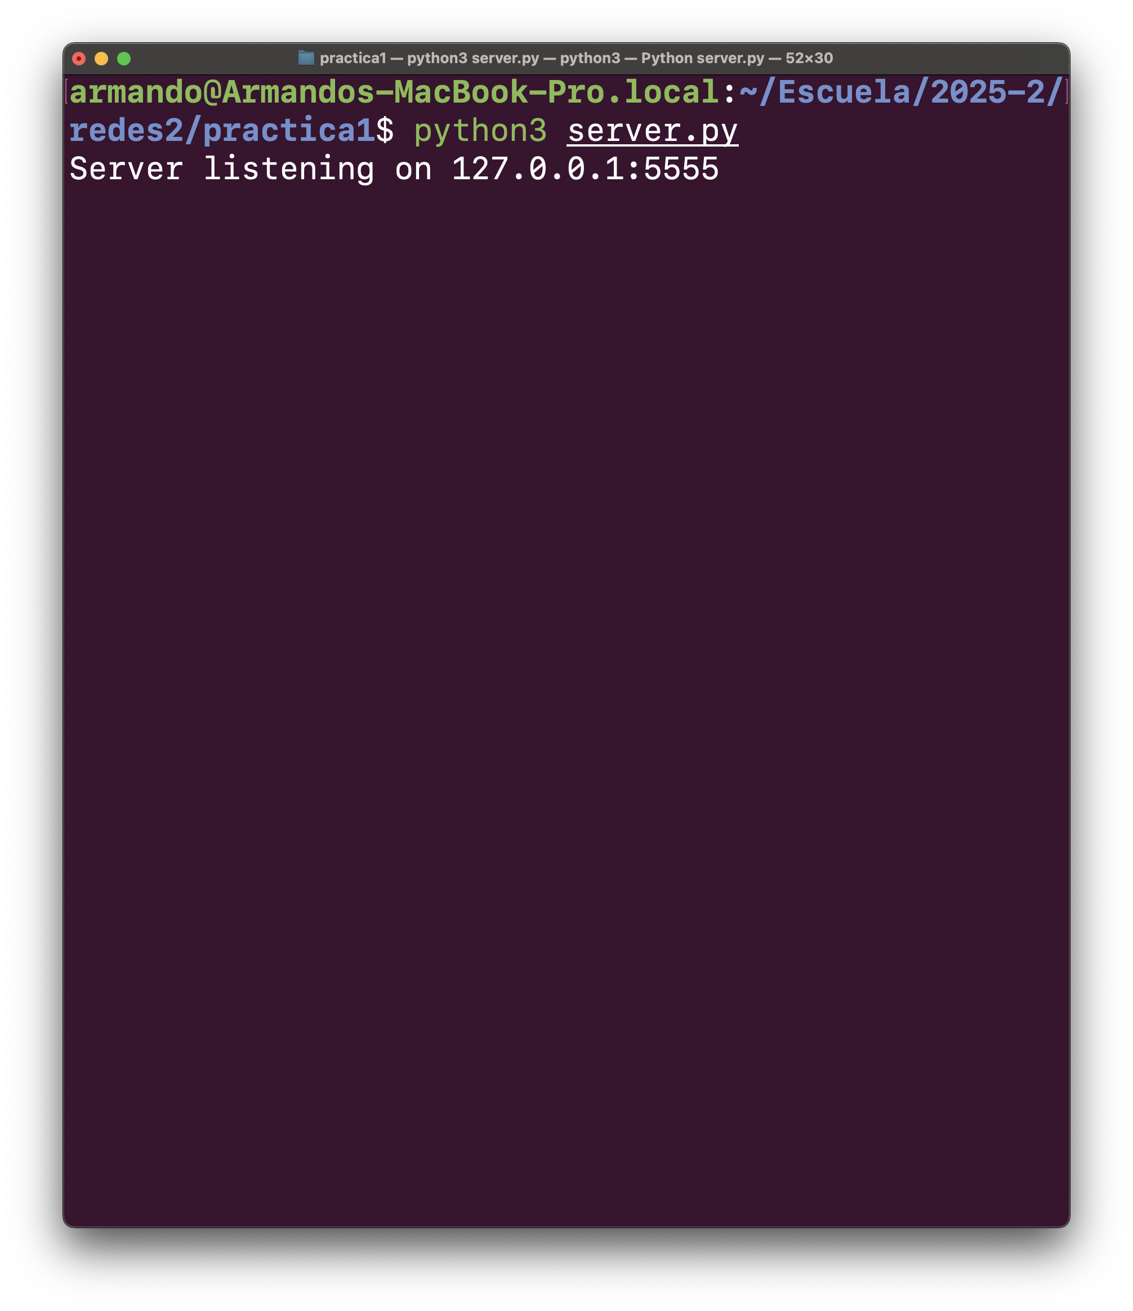Imagen 1. Ejecución del servidor.

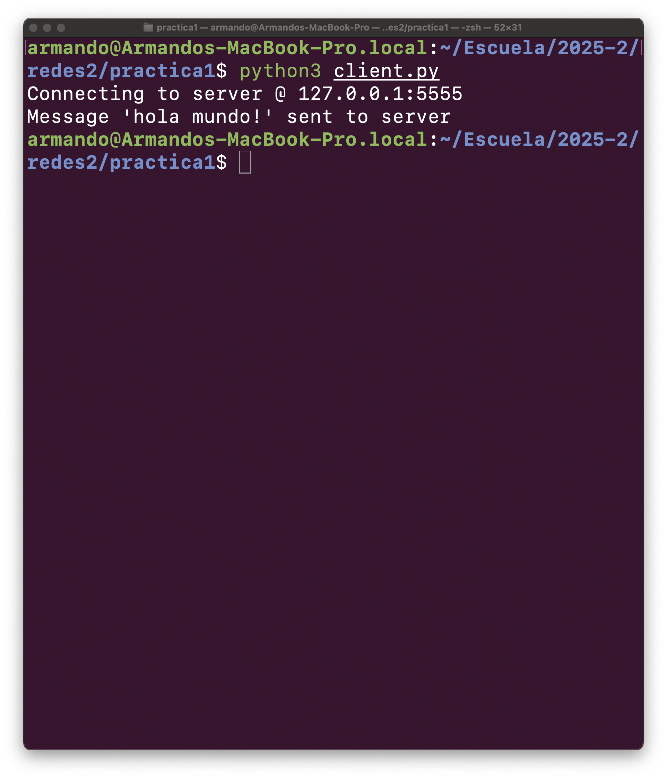Imagen 2. Ejecución del cliente, conexión con el servidor y envío del mensaje.

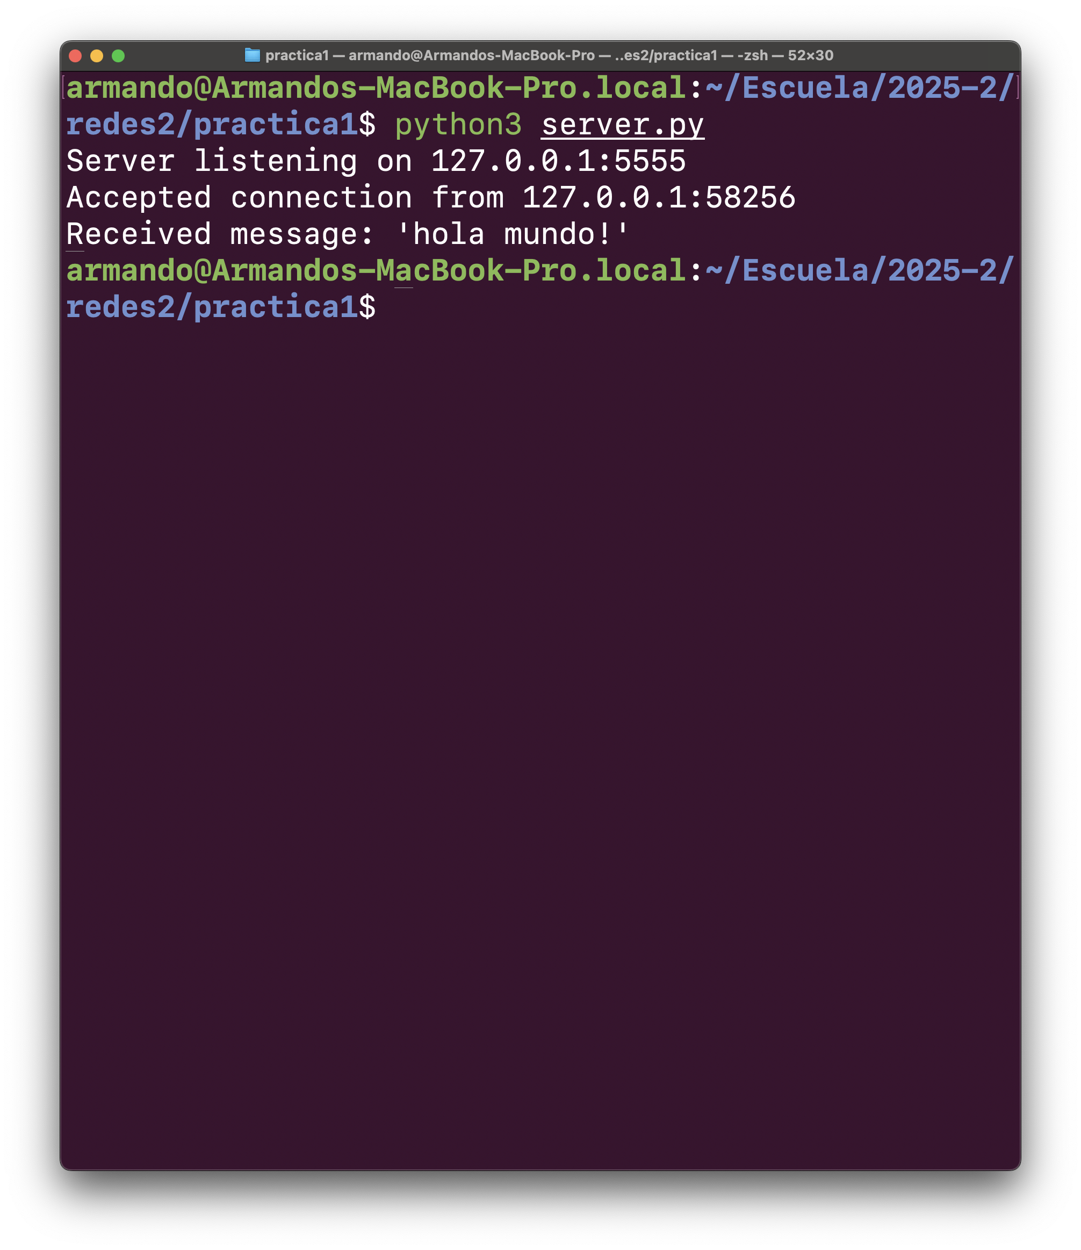Imagen 3. Recepción del mensaje del cliente en el servidor.

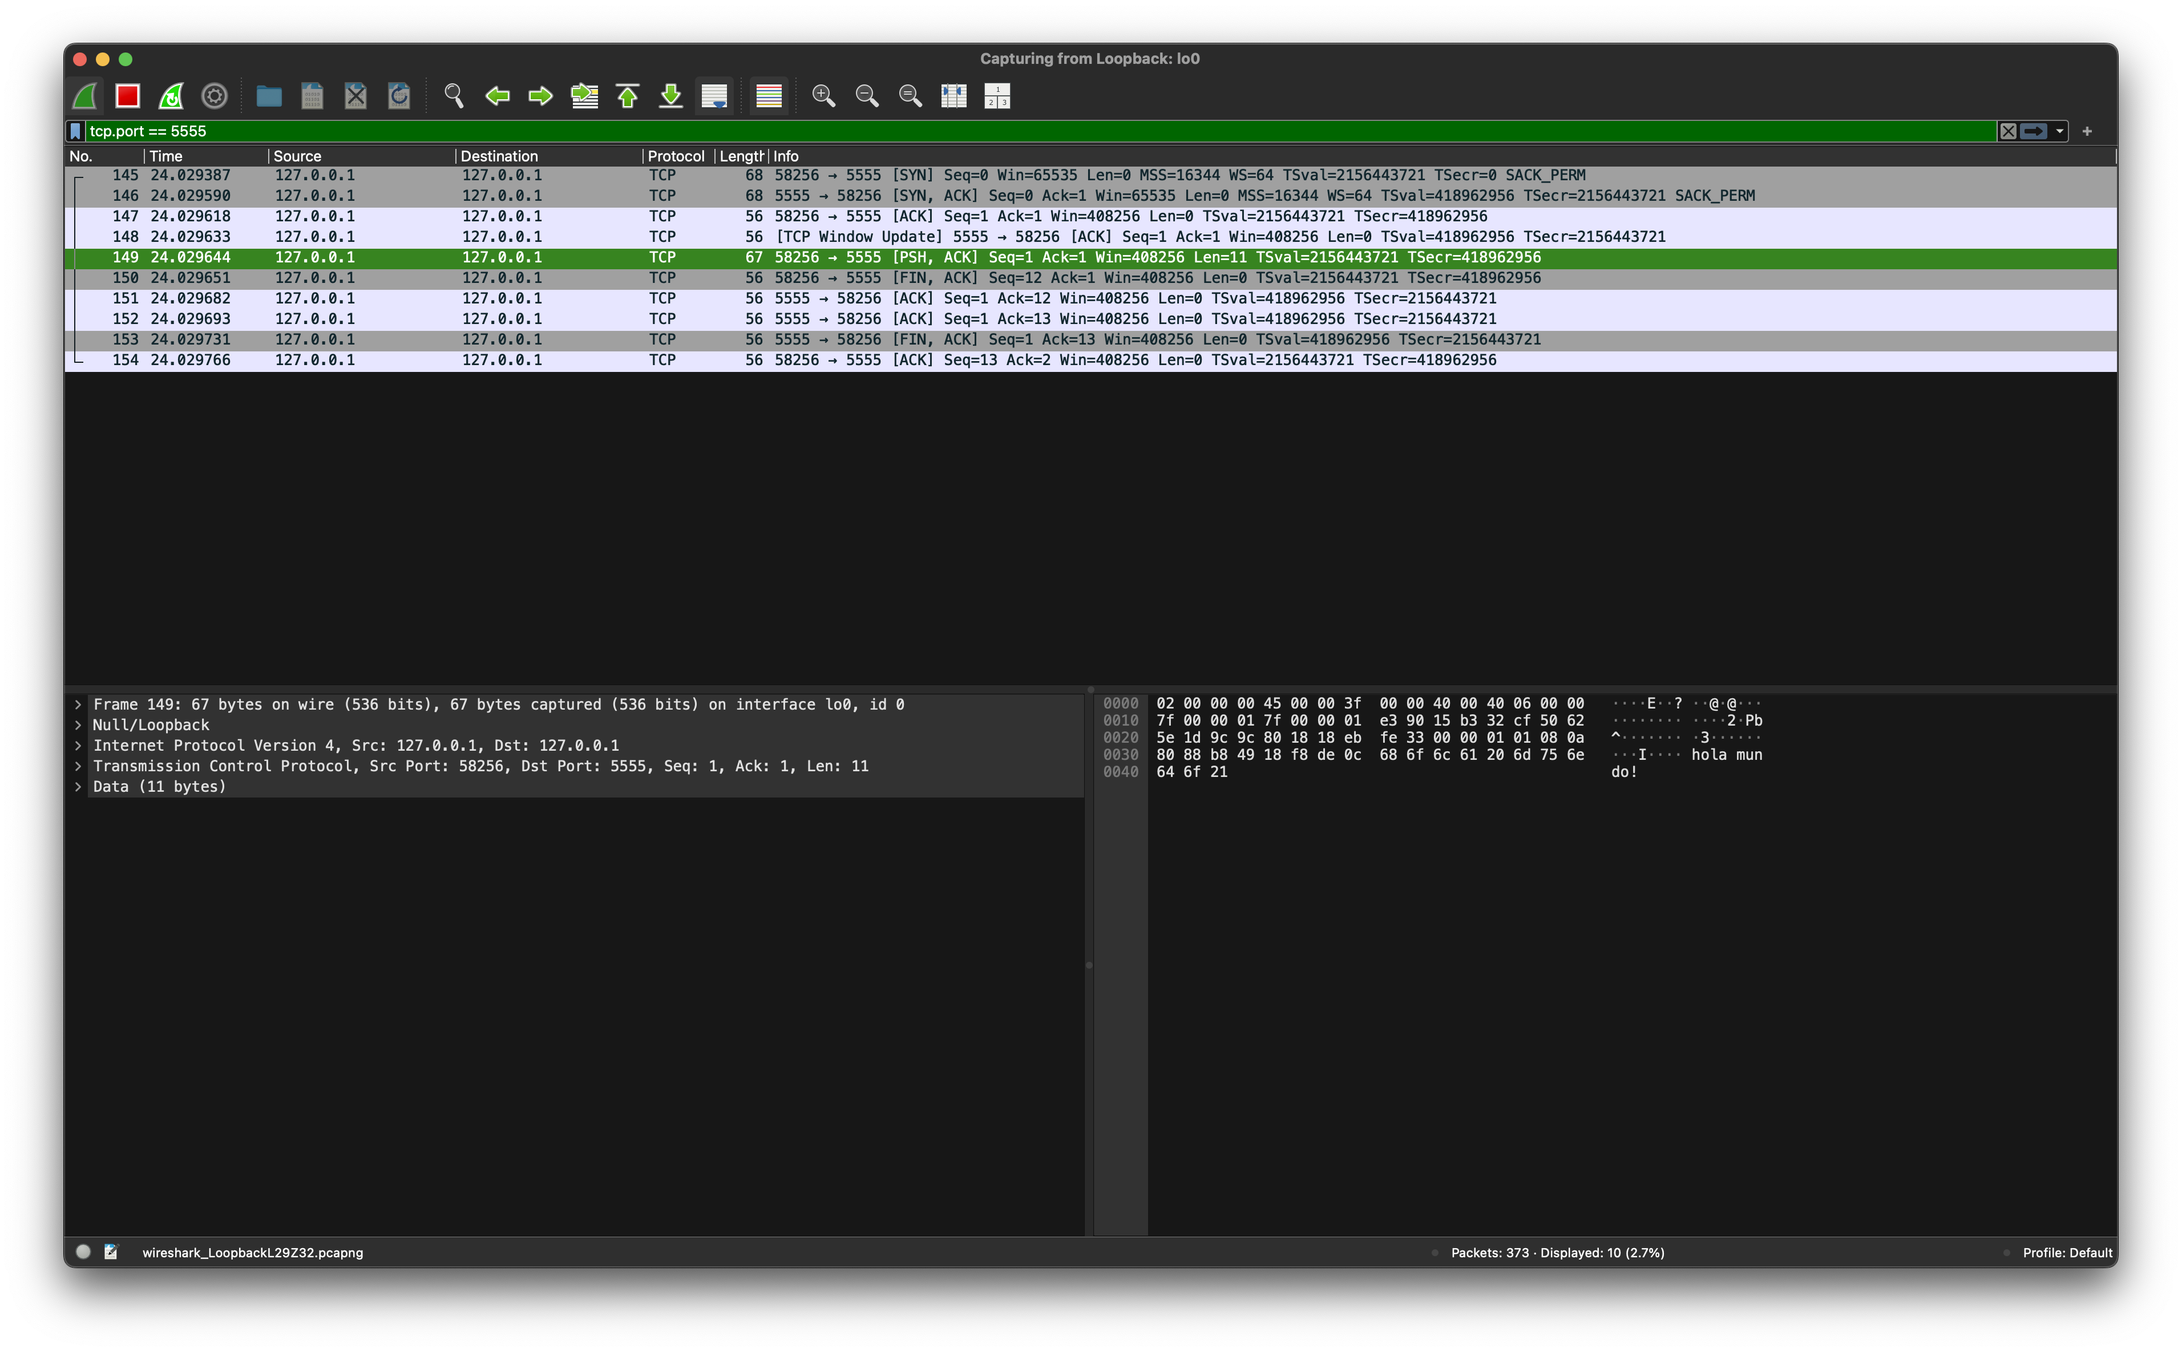

Imagen 4. Captura de la ejecución de servidor y cliente en Wireshark.

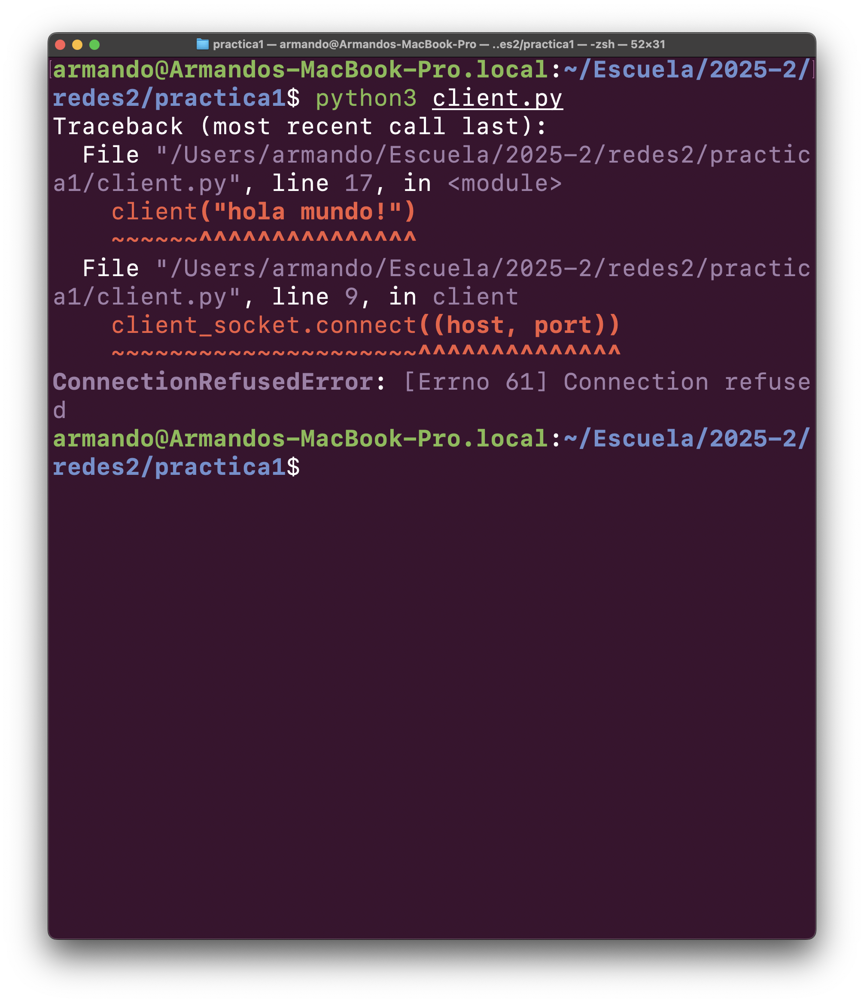

Imagen 5. Intento de ejecución del cliente sin el servidor.

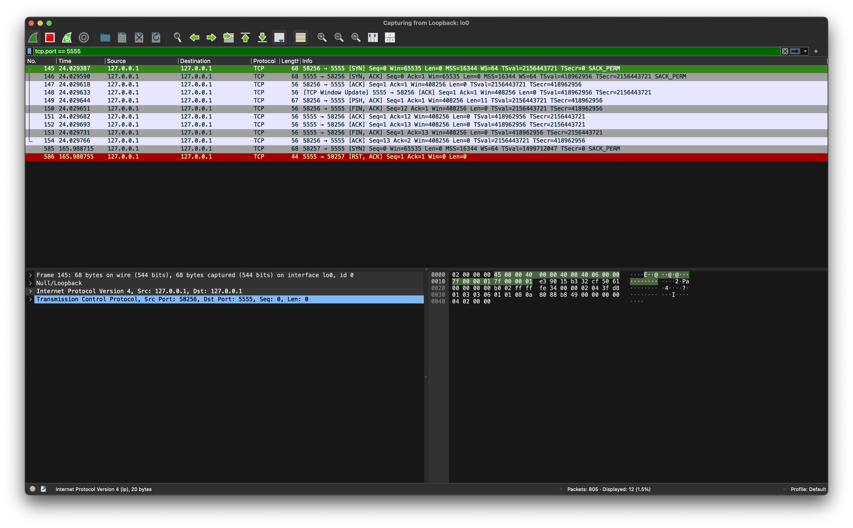

Imagen 6. Captura del socket bloqueado en Wireshark.